Учебная дисциплина «Иностранный язык» (английский)
Преподаватель Кабулашвили Э.П.
Специальность:

40.02.01 Право и организация социального обеспечения

Группа ПСО 21
Дата: 13.04.2020 (для ПСО 21),
Тема: В аэропорту, на ж/д вокзале, на таможне.
Обратная связь: Страница Эвелина Кабулашвили Вконтакте.
Задания для аудиторных занятий при подготовке к зачету по английскому языку
Ознакомьтесь с основным списком слов по теме:
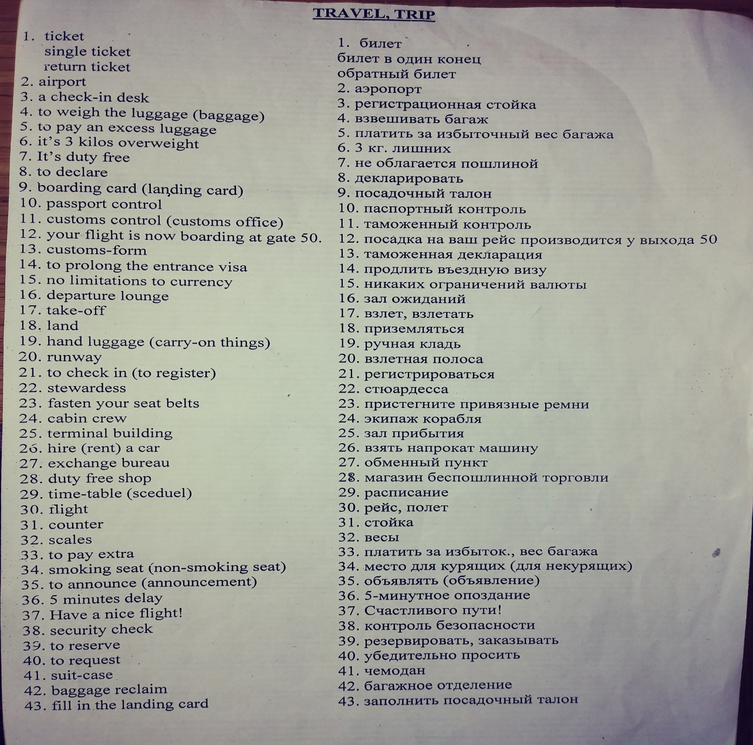

Задание 1. Даны реплики собеседника, обращенные к Вам. Запишите перевод реплик, а также то, что Вы скажете в ответ, избегая односложных ответов, а также ответов «да» и «нет».

1. You feel bad. You’re airsick. You need help.
2. You are hungry and you don’t know if any meal will be served on board of plane.
3. You are going through the customs. You have nothing to declare.
4. You are going through the customs. You have a camera and a watch.
5. You’re on board of plane. You want to read today’s newspapers, but you have not got any...
6. You plane cannot take off (because of the foggy weather).
7. You’ve never flown before. You don’t know now to pass through the Passport Control and through the Customs.

Задание 2. Запишите перевод на русский язык одного из предложенных вариантов ситуативных диалогов..

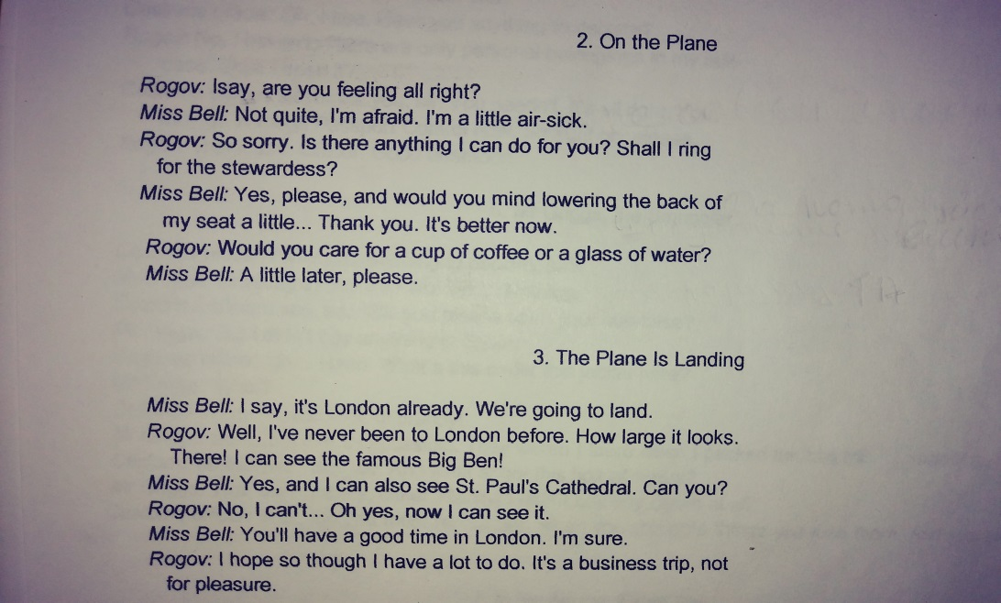

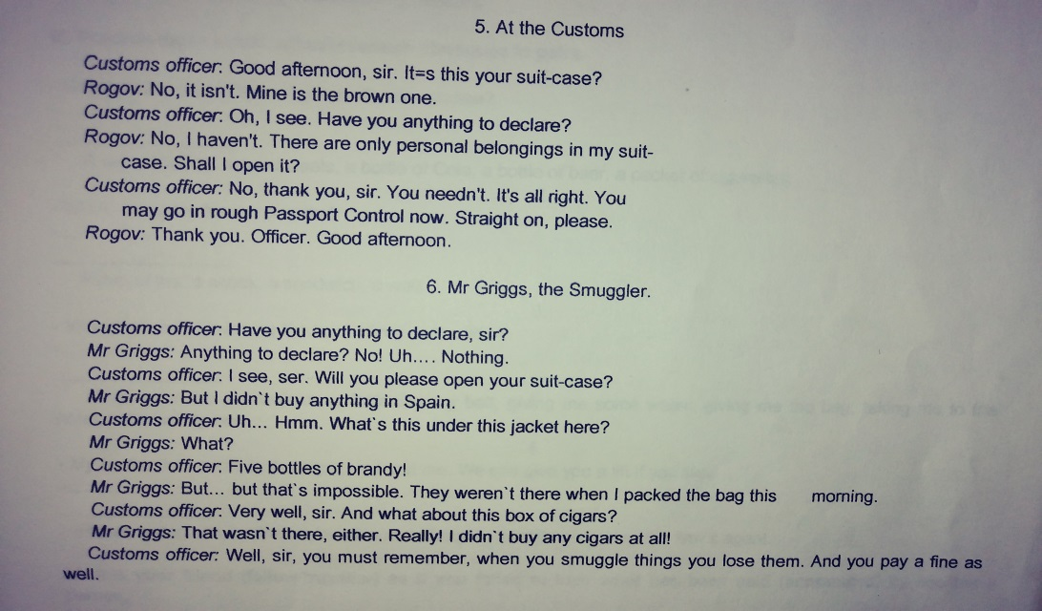

Задание 3. Составьте диалог на английском по заданной ситуации по одному из данных вариантов, использовав в диалоге все данные слова и словосочетания.

1. Make up a dialogue between a stewardess and a passenger using these words and expressions:  - to request  - to serve  - to fasten one’s seat belt  - some water  - to be air-sick  - to feel bad/all right  - to lower the back of one’s seat  - Would you care for ... | 2. Make up a dialogue between a stewardess and a passenger using these words and expressions:  - to serve a meal  - Would you care for ...  - to feel hungry  - something to eat  - something to drink  - to have lunch in  - half an hour
3. Make up a dialogue between a passenger and a customs officer using these words and expressions:  - to declare  - to pay  - to go through the customs  - shall I open my suit – case?  - personal belonging  - go through Passport Control | 4. Make up a dialogue between a passenger and a customs officer using these words and expressions:  - to have anything to declare  - to go through the customs  - to open one’s suite – case  - 5 bottles of brandy  - to pay a fine

